**Лекция 14.09.21**

СУБД

* Черты ИС 1980:
* основа ИС — база данных
* По — прикладные программы и СУБД
* средства разработки ИС; процедурные языки программирования +Sql, QBE
* Архитектура ИС:
* Персональная локальная ИС
* Централизованная БД с сетевым доступом

Первоначально БД создавались под особенности каждой отдельной программы или компании, общего языка запросов не было.

Функции БД:

* хранение информации
* преобразовывание информации и вычисление
* удобный интерфейс

Этапы развития СУБД

* большие ЭВМ, первые СУБД
* эпоха ПК, настольные СУБД
* распределенные БД

БД на больших ЭВМ:

* Текстовые файлы с разделителями
* Прикладная программа управляет структурой записи файла

Причины появления СУБД:

* Высокая значимость данных в различных областях применения
* Дублирование средств управления данными в каждом приложении
* Высокая сложность создания приложений
* Необходимость организации доступа к одним и тем же данным разным пользователям

Развитие СУБД и распространение ПК

Высокая конкуренция между поставщиками СУБД

Совершенствование desctop СУБД

Улучшение быстродействия систем

Снижение стоимости

* СУБД рассчитаны на создание БД с монопольным доступом
* СУБД предлагали инструментарий для разработки готовых приложений без программирования
* Инструментальная среда состояла из готовых элементов приложения в виде шаблонов.
* В настольных СУБД поддерживались специфические языки манипулирования дынными
* В настольных СУБД отсутствовали средства поддержки ссылочной и структурной целостности БД
* Примеры: СУБД Dbase, FoxPro, Clipper, Paradox.

DB2:

* Начало 1970 — Эдгар Кодд теория реляционных БД
* Oracle
* Первая коммерческая СУБД с поддержкой языка запросов Sql
* Выпускается под различные ОС

PostgreSQL:

* Свободно распространяемый программный продукт с открытым исходным кодом

MySql

* Свободная реляционная СУБД

АИС — автоматизированные информационная система

Основанные на знаниях:

* экспертные системы(ЭС)
* системы поддержки принятых решений(СППР)

основанные на данных:

* прикладные системы

Массив данных общего пользования в системах, основанных на данных называется БАЗОЙ ДАННЫХ.

БАЗА ДАННЫХ является моделью предметной области информационных систем.

Предпосылки для создания Прикладных систем:

1. Разработка методов конструирования и эксплуатации систем, предназначенных для коллективного использования.
2. Возможность собирать, хранить и обрабатывать большое количество данных о реальных объектах и явлениях. То есть оснащение этих систем «памятью».

Принципы обработки данных

а) код программы + сегмент данных

б) программа ↔ данные

в) программа → (Описание данных + данные {БД})

Основным принципом организации БД является совместное хранение данных и их описания.

Метаданные — описание данных

Каталог данных (словарь-справочник данных — ССД) — это часть БД, в которых хранятся метаданные.

**Информация** — любые сведения о каком-либо событии, сущности, процессе и т. п., являющиеся объектом некоторых операций: восприятия, передачи, преобразования, хранения или использования.

**Данные** — это информация, зафиксированная в некоторой форме, пригодной для последующей обработки, передачи и хранения, например, находящаяся в памяти ЭВМ или подготовленная для ввода в ЭВМ.

**Подготовка информации** - состоит в ее формализации, сборе и переносе на машинные носители.

**Обработка данных** — совокупность задач. Осуществляющих преобразование массивов данных. Обработка данных включает ввод, перемещение, вывод, в табличном или другом удобном виде.

**Система обработки данных (СОБ)** — набор аппаратных и программных средств, осуществляющих выполнение задач по управлению данными.

**Управление данными** — совокупность функций обеспечения требуемого представления данных. Накопления, хранения, обновления. Удаления, поиска по критерию и выдачи данных.

**Предметная область(ПрО)** — часть реального мира, подлежащая изучению с целью организации управления и, в конечном итоге, автоматизации.

**БД** — совокупность данных, организованных по определенным правилам, предусматривающим общие принципы описания, хранения и манипулирования данными, независимая от прикладных программ.

**Ведение БД** — деятельность по обновлению, восстановлению, изменению структуры БД с целью обеспечения ее целостности, сохранности и эффективности использования.

**СУБД** — совокупность программ и языковых средств. Предназначенных для управления данными в БД, ведения БД и обеспечения взаимодействия ее с прикладными программами.

**АИС** — совокупность данных, экономико-математических методов, моделей, технических, программных средств и специалистов, предназначенную для обработки и управления решениями.

Лекция 12.10.2021 (Некит отдыхает значит, а Некит лекцию пишет)

*Ууу щас напишу блять, только мы ждем программиста, сервер то выключен ха ха ха*

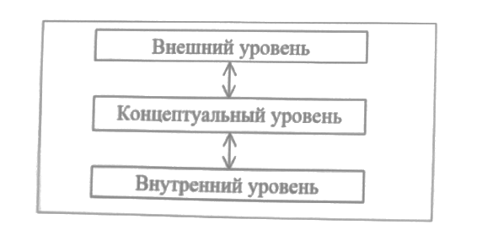

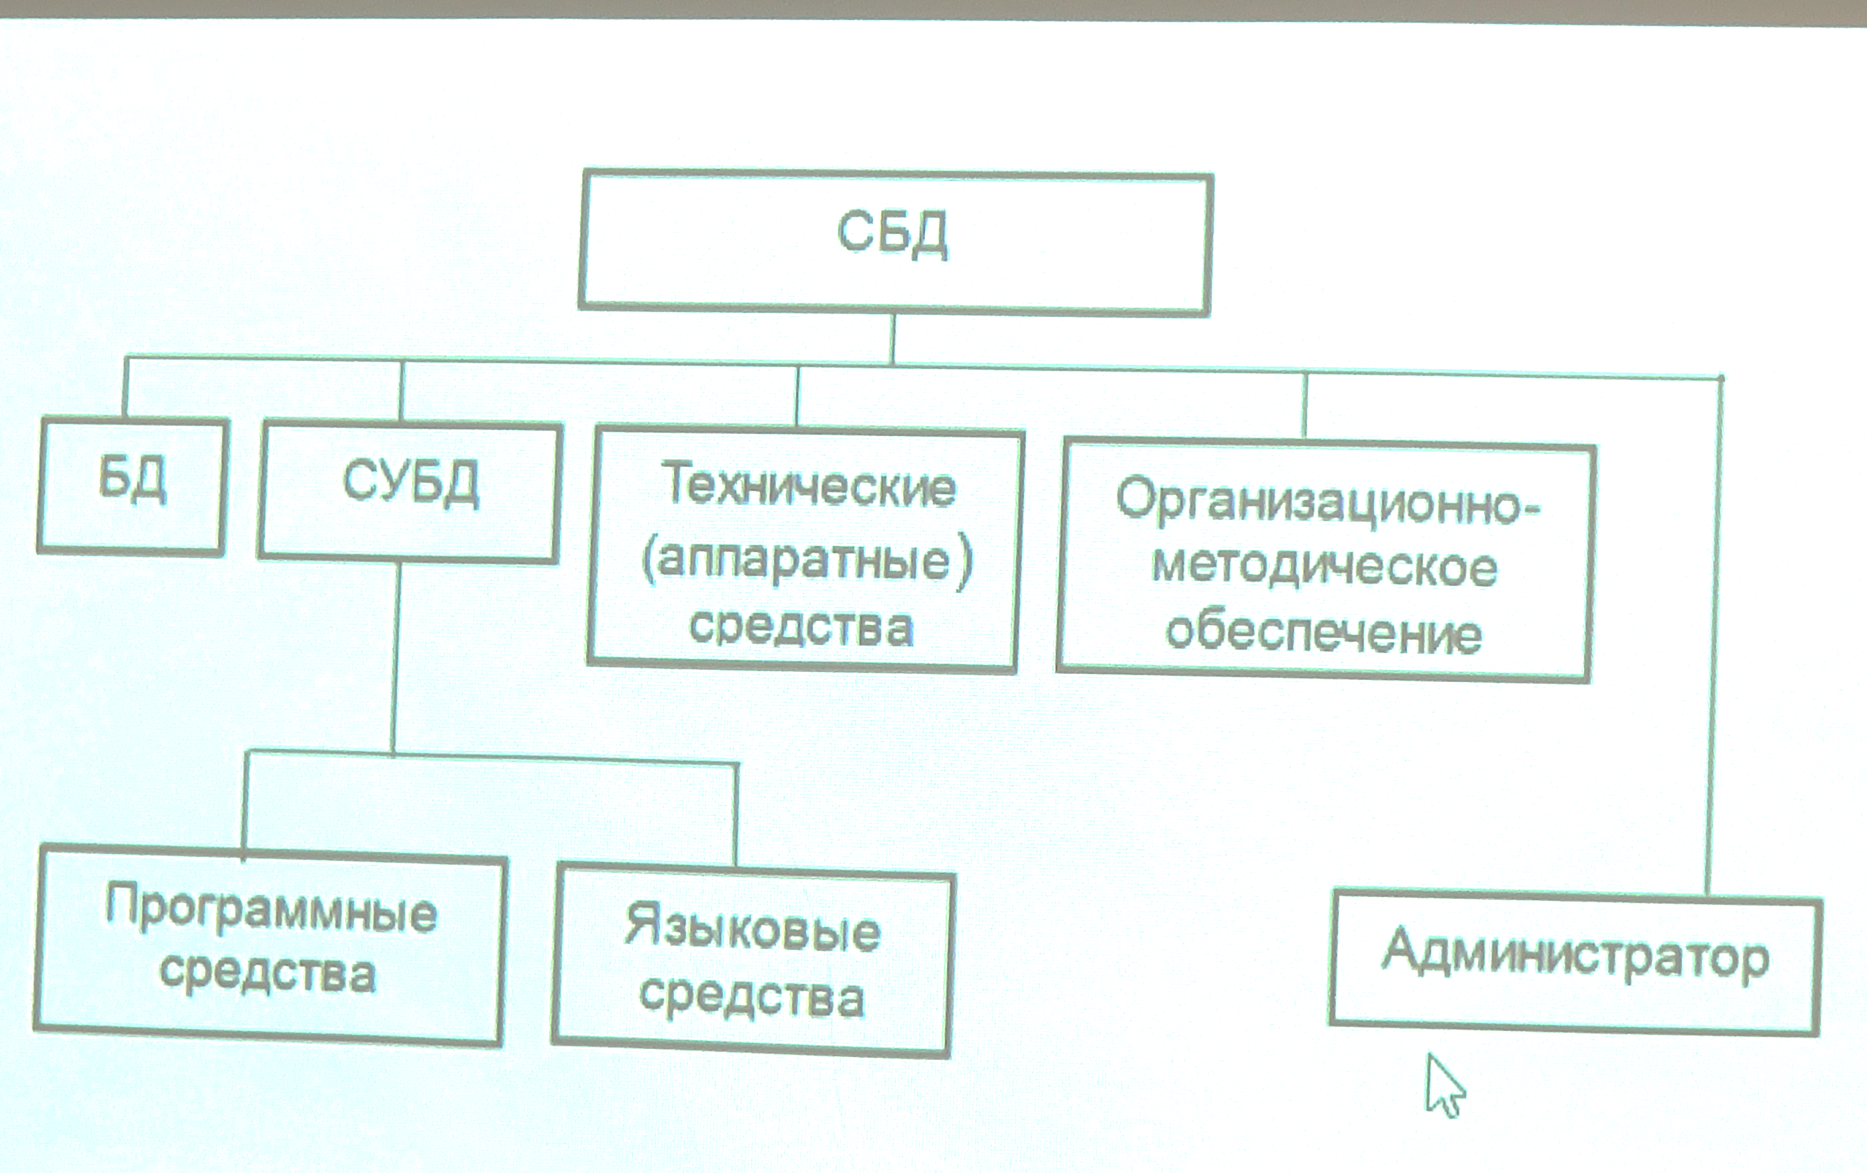

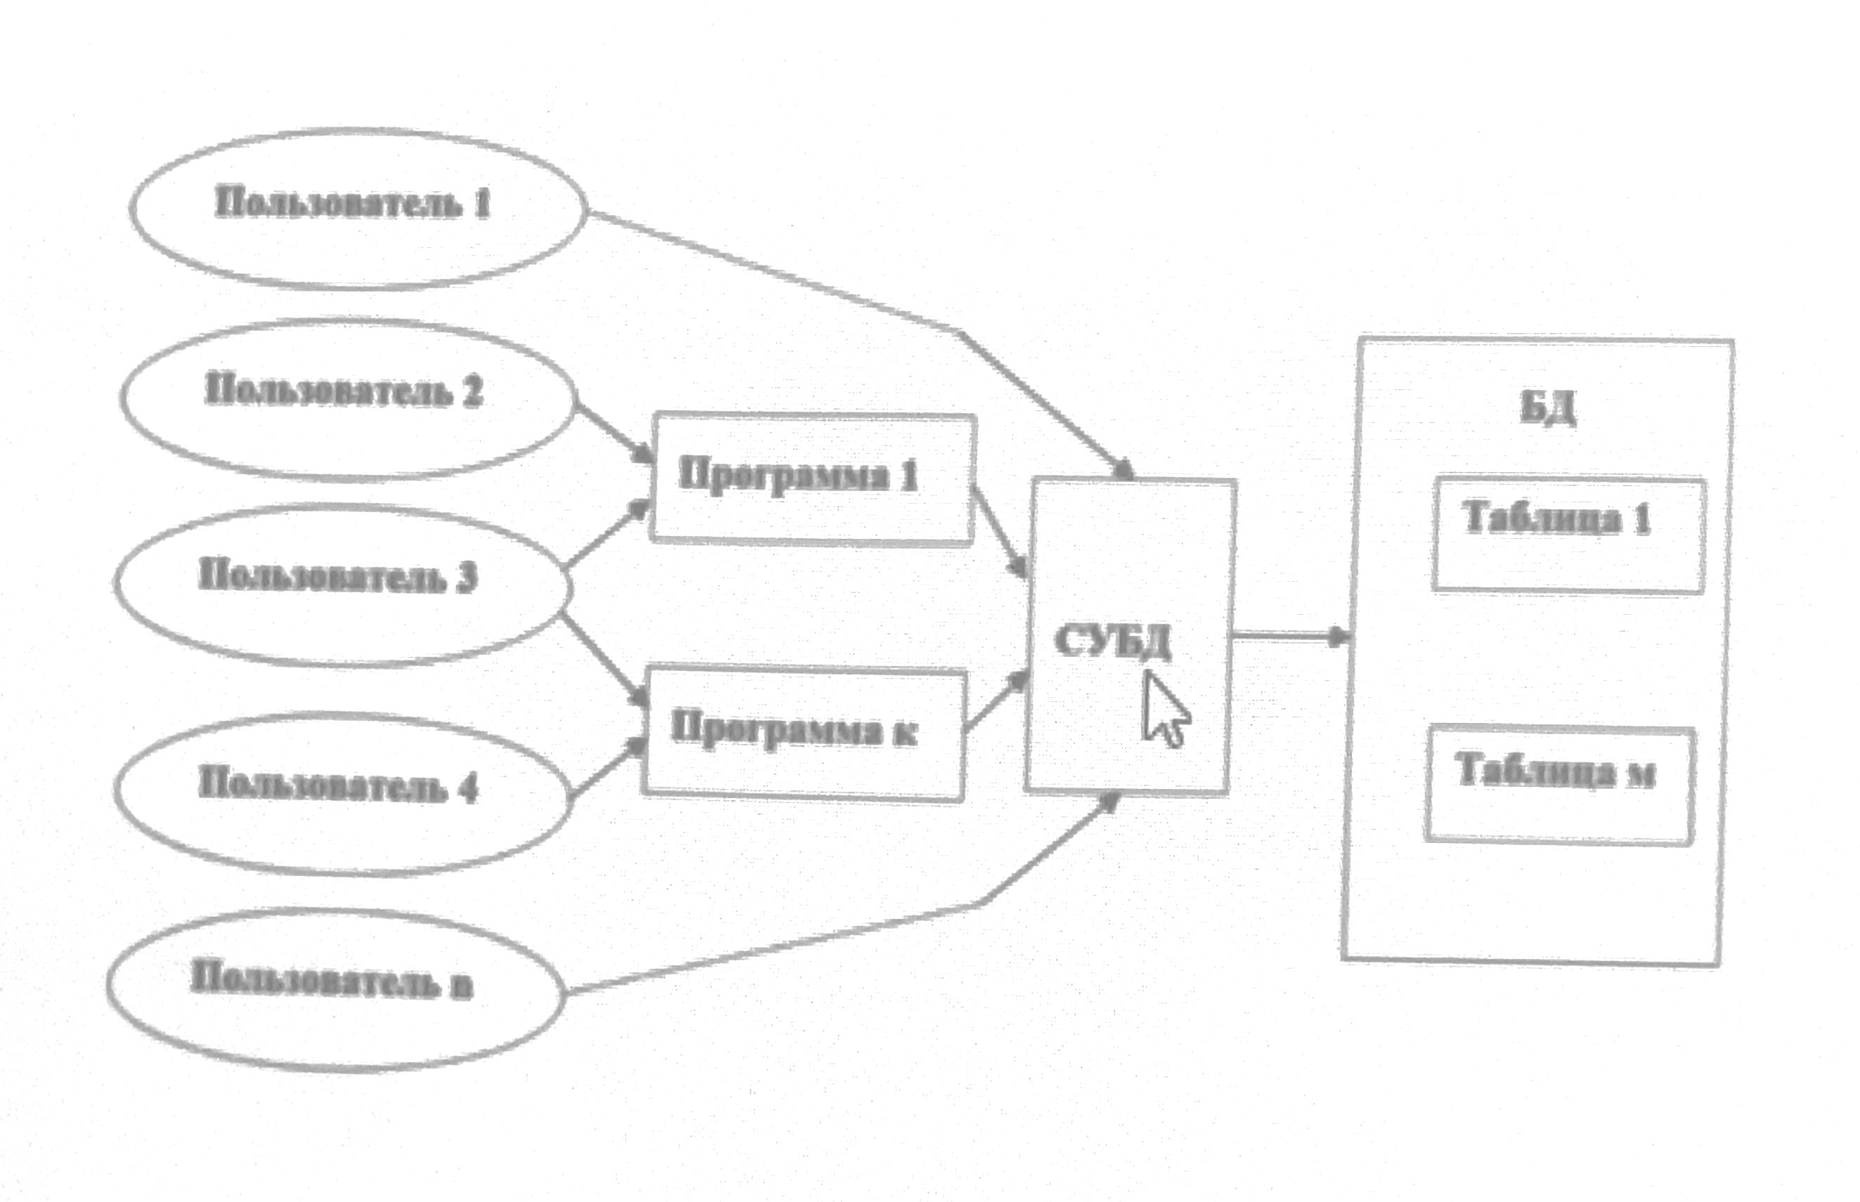

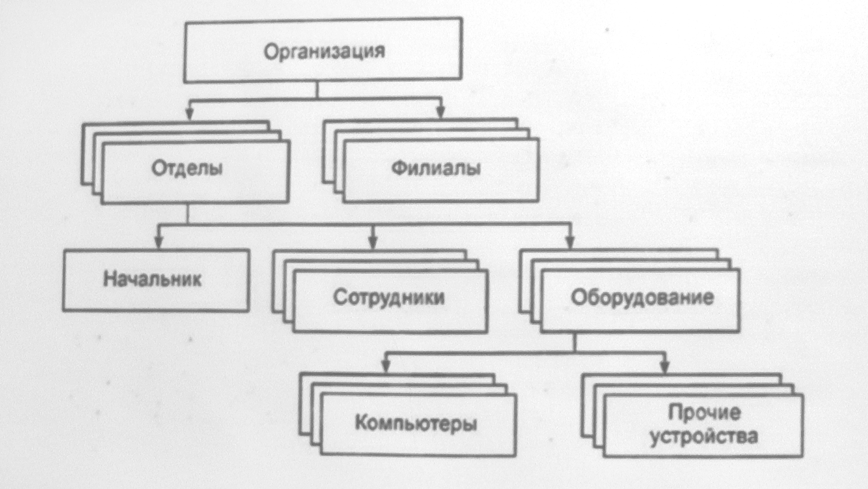

Типы

Сетевая модель

Многомерная модель

Объектно-ориентированная - модель

Объектно-реляционная модель